Arbeitsblatt 2: Auch Polen haben Ossis

„Die Ossis von jenseits der Weichsel“
Ein Bericht der Journalisten Jan und Katarzyna Opielka vom August 2009
„Die Schienen verlaufen entlang der Straße, auf der Fahrradfahrer schneller unterwegs sind als der Zug“ So beschreibt eine Reisende ihre Erlebnisse auf dem zweiten Teil der Bahnstrecke von Krakau zum ostpolnischen Zamość. „Leider muss man sagen, es gibt ein Polen A und ein Polen B“, konstatiert sie. Was die Journalistin da umreißt, ist die innere Teilung Polens zwischen den Gebieten westlich und östlich des polnischen Hauptflusses, der Weichsel.
Heute werden fünf von 16 polnischen Verwaltungsgebieten zum Osten Polens gezählt – und damit zugleich zu „Polen B“. Es sind die Woiwodschaften Świętokrzyskie {schwjentokschüskiä}, Podlaskie, Warmińsko-Mazurskie, Lubelskie und Podkarpackie (podkarpatzkiä). In diesem Gebiet, das knapp ein Drittel der Gesamtfläche des Landes umfasst, leben mit über acht Millionen Einwohnern 21 Prozent der polnischen Bevölkerung. Allerdings mit fallender Tendenz, weil überdurchschnittlich viele, vor allem junge Polen, von dort wegziehen. Die meisten sehen sich mit zu vielen Problemen konfrontiert: einer unproduktiven Landwirtschaft, miserabler Infrastruktur, wenig Unternehmertum, geringer Urbanisierung. Und während das BIP pro Einwohner in Gesamtpolen bereits im Jahr 2005 die Hälfte des EU-25-Durchschnitts erreicht hatte, lag es in den östlichen Regionen Polens offiziell bei 31 bis 35 Prozent.
Die Ursachen für diese Rückständigkeit reichen weit zurück – bis in die Zeit der Teilungen Polens Ende des 18. Jahrhunderts. In den vergangenen 20 Jahren seit der politischen Wende konnten zwar einige Ungleichheiten abgemildert werden, aber im Großen und Ganzen ist die innerpolnische Teilung geblieben – und hat sich mitunter sogar verschärft. Zugleich ist es durch den Fall des Eisernen Vorhangs und den später folgenden EU-Beitritt Polens überhaupt erst möglich geworden, die Lebensverhältnisse in Polen denjenigen in anderen EU-Ländern anzugleichen. Die vielschichtigen Transformationsprozesse seit 1989 sorgen dafür, dass negative und positive Entwicklungen, vor allem in Ostpolen, ineinandergreifen. Viele Nachteile scheinen sich nach und nach zum Vorteil, zu einer Chance auszuwachsen.
So sind Menschen aus diesen östlichen Regionen zwar beispielsweise deutlich stärker von Armut betroffen, weil diese mehr als andere Regionen Polens landwirtschaftlich geprägt sind – im Gegensatz zu Ländern Westeuropas, wo Armut sich vor allem in (Groß-)Städten konzentriert. Um jedoch diese Armutsunterschiede zu mildern, haben das Land sowie die EU mehrere Förderprogramme auf verschiedenen Ebenen aufgelegt. „Das waren zum Teil rettende Investitionen, denn so konnten etwa Krankenhäuser modernisiert werden“, sagt der Soziologe Dariusz Wojakowski von der Universität Rzeszów in der Südost-Region Pod- karpackie. Unter anderem dadurch seien die meisten Europa-Skeptiker der Region in den letzten fünf Jahren verstummt, glaubt der Forscher.
Auch das Thema Migration hat in Ostpolen zwei Seiten. Das Durchschnittsalter in Ostpolen wächst im Vergleich zu den anderen Regionen überproportional, weil vor allem Menschen im Alter zwischen 20 und 44 Jahren in die Hauptstadtregion Mazowsze oder, seit 2004, in nördlich gelegene EU-Staaten ziehen. Einige Regionen sind regelrecht von jungen Menschen entvölkert. Viele Kinder bleiben längere Zeit bei ihren Großeltern, weil ihre Eltern im Ausland Geld verdienen. Der Soziologe Wojakowski glaubt gleichwohl, dass die Migranten mittelfristig nicht nur, wie gegenwärtig, Geld für den Konsum in die Region bringen. „Viele Rückkehrer kommen mit einer anderen Einstellung zur Arbeit wieder. Man kann erwarten, dass etliche von ihnen ihre Ankündigungen wahr machen und eigene Unternehmen gründen."
Die geringe wirtschaftliche Entwicklung könnte sich ebenso als Katalysator entwickeln. Derzeit zeichnen sich lokale Unternehmen durch eine geringe Innovationsfähigkeit aus, ausländisches Kapital verirrt sich selten nach Ostpolen – und wenn, dann sind es zumeist verlängerte Werkbänke großer Unternehmen, die vor allem auf die niedrigen Arbeitskosten setzen. Gleichwohl dürfe man nicht einfach blind industrialisieren, sondern die einzelnen Regionen müssten auf ihr eigenes Potenzial setzen, sagt der Ökonom Przemysław Susmarski, der an dem Forschungsinstitut für Marktwirtschaft in Gdańsk (Danzig) die polnischen Regionen und die europäische Integration untersucht.
Aus: https://www.eurasischesmagazin.de/artikel/Die-Ossis-von-jenseits-der-Weichsel/20090812 (28.11.2020)
1. Vergleichen Sie die in der Quelle beschriebene Situation in Ostpolen mit der in Ostdeutschland. Beziehen Sie auch die Grafik in Ihre Überlegungen mit ein. Welche Gemeinsamkeiten und welche Unterschiede erkennen Sie?
2. Die Arbeitslosenquote ist in den verschiedenen Bundesländern, beziehungsweise Woiwodschaften, unterschiedlich hoch. Bilden Sie Gruppen und analysieren Sie pro Gruppe ein deutsches Bundesland und eine polnische Woiwodschaft. Überlegen Sie, warum die Arbeitslosenquote in der gewählten Region hoch beziehungsweise niedrig sein könnte. Beziehen Sie auch Ihr Wissen über die Globalisierung und sich verändernde Märkte in Ihre Überlegungen mit ein.

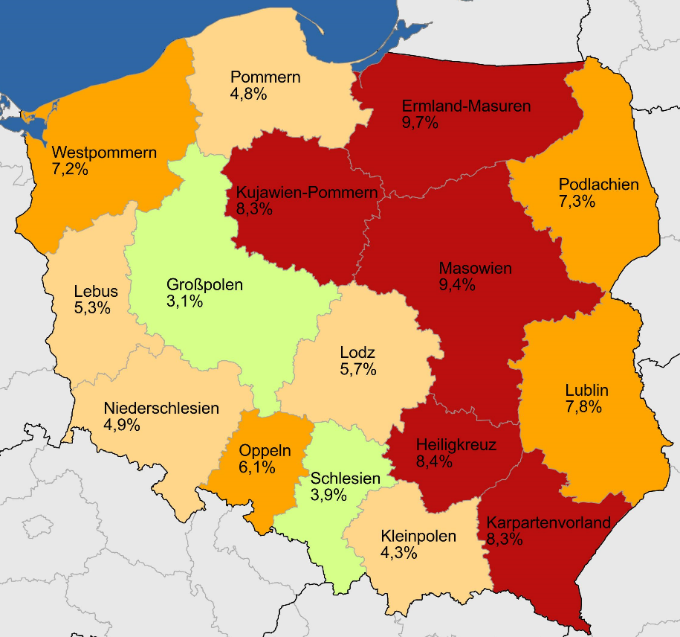
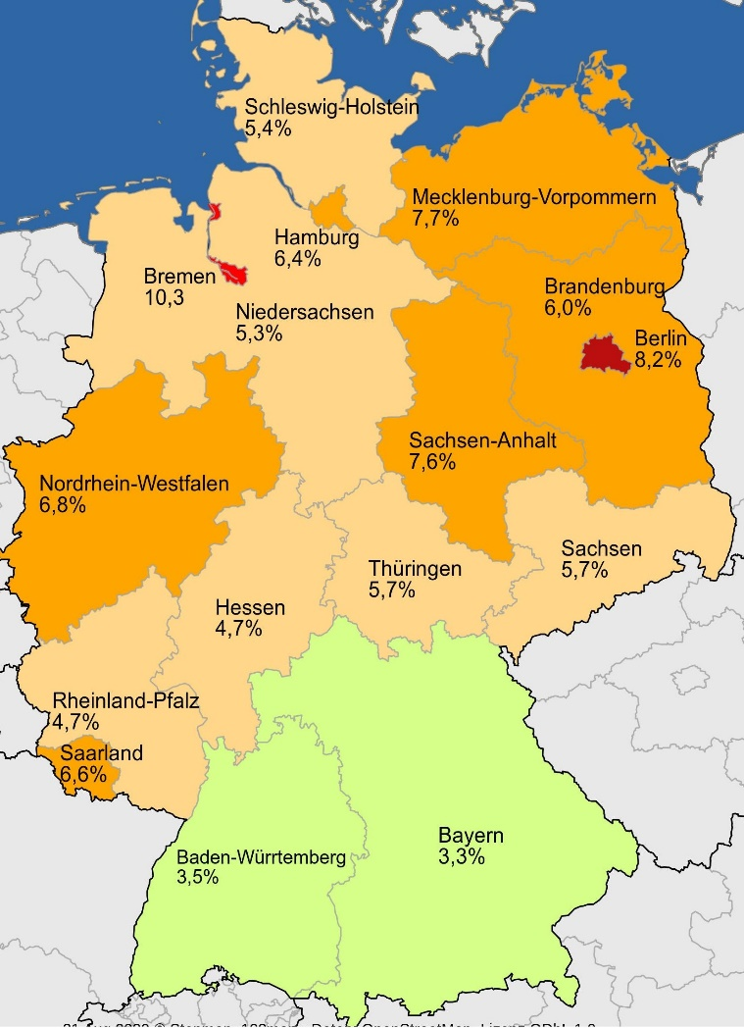
21.August 2020 © Stepmap, 123map – Daten: OpenStreetMap, Lizenz ODbL 1.0
Abbildungen: Die Arbeitslosenquote im Januar 2020 in Deutschland und in Polen

